 | 珠海爱浦京软件股份有限公司
 | APJ Software Company Limited

EPSON 标准工时制作管理系统
用户需求规格说明书
(版权所有，翻版必究)

版本 V0.3
日期 2019-10-08
编制 何福睿

用户签字
确认人 | 承认人

修订记录
版本号 | 修订原因／内容 | 修订人 | 审核／  批准人 | 修订时间
V0.1 | 初稿 | 何福睿 |  | 2019-09-23
V0.2 | 修改系统名称、修改兼容性要求 | 何福睿 |  | 2019-10-08
V0.3 | 删除连接词  分析表列表界面查询条件增加Unit名称  暂停时自动展开表格后，要求光标保持原位置  倍速播放增加0.75x  输入大小标题，要求跳转到H列  手顺输入，要求支持通配符  报表部分，人机联合表应作为分析表的一部分 | 吕鹏云 |  | 2019-10-10

目 录
1. 简介 4
1.1 项目目标 4
1.2 项目范围 4
1.3 术语与缩写 4
1.4 参考资料 4
2. 用户当前的操作模式 4
3. 用户需求 5
3.1 用户要解决的问题 5
3.2 用户对任务/功能的要求 5
3.2.1 功能概述 5
3.2.2 Master Data 5
3.2.3 分析表录入 10
3.2.4 报表 13
3.2.5 系统通用功能 14
3.2.6 数据接口 15
3.2.7 其他功能要求 15
3.3 用户对环境的要求 15
3.4 用户对硬件/软件的要求 16
3.5 用户对质量的要求 16
3.6 用户对性能的要求 16
3.7 用户对安全性的要求 16
3.8 用户对兼容性/可移植性的要求 16
3.9 用户对交付项的要求 16
3.10 用户对服务与支持的要求 17
3.11 用户对培训的要求 17

简介
标准时间(MOST)是基于以下5个条件完成一台机所必须的时间
- 以规定的方法和设备
- 按照规定的作业条件
- 具备其工作所要求的特定的熟练度
- 接受了其工作相关的培训
- 用标准速度进行作业
EPSON将构建标准工时制作管理系统，协助快速的录入和分析MOST，并生成相应报表。

项目目标
建立EPSON 标准工时制作管理系统，主要目标有：
- 提高动作分析录入效率，减少无效操作，降低耗时
- 更灵活的控制视频播放
- 自动生成汇总表，把人员从繁重的报表汇总工作中解放出来

项目范围
EPSON 标准工时制作管理系统允许用户使用APO登录或者本地数据库登录，登陆后可以播放视频并进行动作分析表的录入，分析表可以具有版本修订控制功能。
录入了动作分析表后，可以按照机种生成报表；生成的报表以约定的组合提交给上级审核，上级审核通过后将发布（在本系统内“发布”只是对报表进行标记，实际发布在原有系统进行）。
为了实现分析表录入和生成报表，需要管理员对一系列的Master Data进行维护。

术语与缩写
术语 | 定义
MOST | 标准时间分析
OU | Organization Unit，可以理解为我们一般说所的组织机构
分析表 | 标准时间分析里面的动作分析表

参考资料
《标准时间分析(MOST)业务流程改革》

用户当前的操作模式
当前用户是在视频播放软件里观看本地视频，然后使用Excel在工作簿里输入动作分析表相关内容，然后再人工汇总成报表，生成的报表打印后的纸档文件给到上级进行审核并签字。

用户需求

用户要解决的问题
机种标准时间分析业务耗时太长，完成单个机种分析业务所需的时间是机种标准时间的 35倍，其中痛点是动作分析录入，所需时间是33倍的机种标准时间。此外报表汇总耗时约为4~8H，也占用了用户大量时间

用户对任务/功能的要求

功能概述

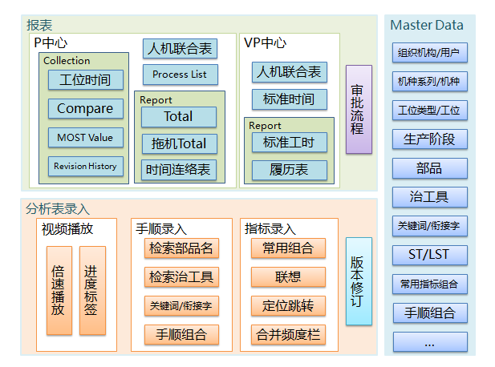
如上图，系统主要由三部分组成：
- Master Data
- 分析表录入
- 报表

Master Data

OU(组织机构)
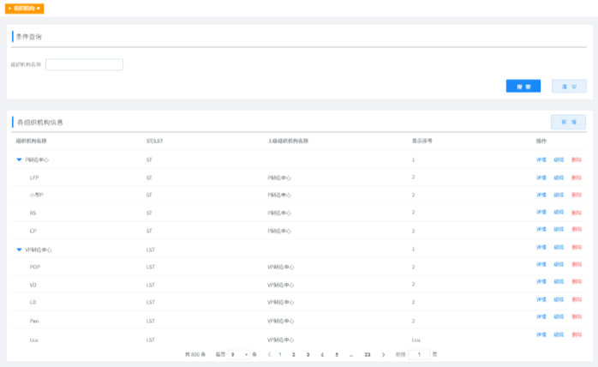
OU界面分为条件搜索区域和组织机构列表区，其中列表的名称字段默认显示为树状结构（在显示搜索结果时为普通文本，非树状），支持常用搜索条件如下：OU名称；列表会有以下字段呈现：名称、上级OU名称、显示序号、ST/LST。按钮支持新增、查询、编辑、工位、关键字、删除。
点击工位可以进入OU-工位页面，显示该OU下关联的工位列表，界面类似于工位页面：OU-工位界面分为条件搜索区域和工位列表区，支持常用搜索条件如下：名称；列表会有以下字段呈现：名称、备注；按钮支持新增、导入、导出、查询、删除和批量删除功能。
点击关键字可以进入OU-关键字页面，显示该OU下关联的关键字列表，界面类似于关键字页面：OU-关键字界面分为条件搜索区域和关键字列表区，支持常用搜索条件如下：名称；列表会有以下字段呈现：名称、备注；按钮支持新增、导入、导出、查询、删除和批量删除功能。

角色
角色界面分为条件搜索区域和角色列表区，支持常用搜索条件如下：角色名称；列表会有以下字段呈现：名称、备注。按钮支持新增、查询、编辑、删除和批量删除功能。
角色新增/编辑页面分为常规信息区和权限设置区，常规信息区可以设置名称、备注；权限设置区可以设置角色具有的功能权限，以及功能权限下的数据权限。
一个角色可以具有多个系统功能菜单（如报表查看、录入分析表、查看分析表、报表审批等等）的权限，对于每个功能菜单，默认具有所属组织机构的权限，也可以设置具有制定多个部门的管理权限。

用户
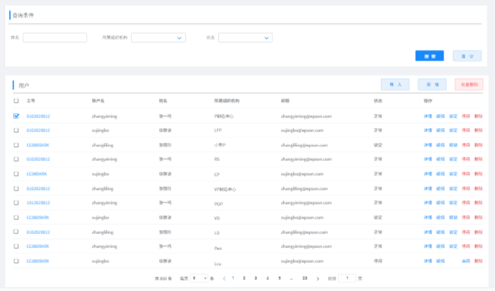
用户界面分为条件搜索区域和组织机构列表区，支持常用搜索条件如下：姓名、工号、OU、邮箱、状态；列表会有以下字段呈现：账户名、姓名、工号、OU、邮箱、状态（正常、锁定、停用）。按钮支持新增、导入、导出、查询、编辑、锁定/解锁、停用/启用、删除和批量删除功能。

机种系列
机种系列界面分为条件搜索区域和机种系列列表区，支持常用搜索条件如下：名称；列表会有以下字段呈现：名称、备注。按钮支持新增、导入、导出、查询、编辑、机种、删除和批量删除功能。
点击机种可以进入机种系列品-机种页面，显示该机种系列下关联的机种列表，界面类似于机种页面：机种系列-机种界面分为条件搜索区域和工位列表区，支持常用搜索条件如下：名称；列表会有以下字段呈现：名称、备注；按钮支持新增、导入、导出、查询、删除和批量删除功能。

机种
机种界面分为条件搜索区域和机种列表区，支持常用搜索条件如下：名称、型号、部门、机种系列、阶段；列表会有以下字段呈现：名称、部门、机种系列、型号、WS时间、ES时间、AMP时间、MP时间。按钮支持新增、导入、导出、查询、编辑、删除和批量删除功能。

工位类型
工位类型用于在报表中对于需要组织工位进行显示的情况，工位类型可以为树状结构。
工位类型界面分为条件搜索区域和工位类型列表区，其中列表的名称字段默认显示为树状结构（在显示搜索结果时为普通文本，非树状）,支持常用搜索条件如下：名称；列表会有以下字段呈现：名称、备注。按钮支持新增、查询、编辑、工位、删除和批量删除功能。
点击工位按钮进入工位类型-工位列表页面，显示该工位类型下关联的工位列表，界面类似于工位列表页面：工位类型-工位列表界面分为条件搜索区域和工位列表区，支持常用搜索条件如下：名称；列表会有以下字段呈现：名称、备注、显示序号；按钮支持新增、导入、导出、查询、删除和批量删除功能。

工位
工位界面分为条件搜索区域和工位列表区，支持常用搜索条件如下：名称；列表会有以下字段呈现：名称、备注。按钮支持新增、导入、导出、查询、编辑、删除和批量删除功能。

生产阶段
生产阶段界面分为条件搜索区域和生产阶段列表区，支持常用搜索条件如下：名称；列表会有以下字段呈现：名称、沿用阶段（修订分析表时可选的沿用阶段）、备注。按钮支持新增、导出、查询、编辑、删除和批量删除功能。

部品
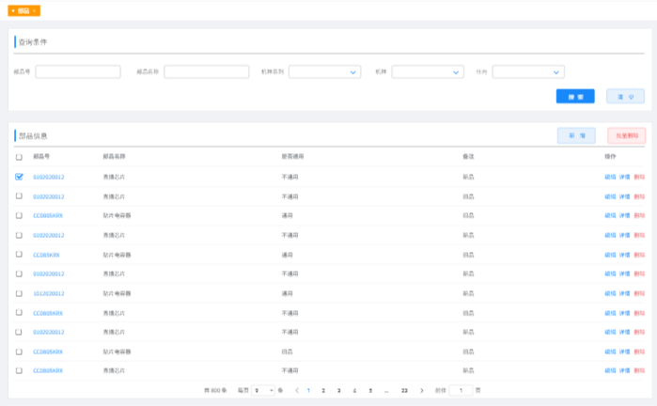
部品界面分为条件搜索区域和部品列表区，支持常用搜索条件如下：名称；列表会有以下字段呈现：名称、是否通用、备注。按钮支持新增、查询、编辑、关联机种、删除和批量删除功能。
点击关联机种可以进入部品-机种页面，显示该部品关联的机种列表，界面类似于机种页面：部品-机种界面分为条件搜索区域和工位列表区，支持常用搜索条件如下：名称；列表会有以下字段呈现：名称、备注；按钮支持新增、导入、导出、查询、删除和批量删除功能。

治工具
治工具界面分为条件搜索区域和治工具列表区，支持常用搜索条件如下：名称；列表会有以下字段呈现：名称、是否通用、备注。按钮支持新增、查询、编辑、关联机种、删除和批量删除功能。
点击关联机种可以进入治工具-机种页面，显示该治工具关联的机种列表，界面类似于机种页面：治工具-机种界面分为条件搜索区域和工位列表区，支持常用搜索条件如下：名称；列表会有以下字段呈现：名称、备注；按钮支持新增、导入、导出、查询、删除和批量删除功能。

关键字
关键字界面分为条件搜索区域和关键字列表区，支持常用搜索条件如下：名称；列表会有以下字段呈现：名称。按钮支持新增、导出、查询、编辑、删除和批量删除功能。

常用指标组合
常用指标组合界面分为条件搜索区域和常用指标组合列表区，支持常用搜索条件如下：编码；列表会有以下字段呈现：编码、指标值。按钮支持新增、导出、查询、编辑、删除和批量删除功能。
在新增/编辑界面，指标值的录入与分析表指标录入操作一致。

手顺组合
手顺组合界面分为条件搜索区域和手顺组合列表区，支持常用搜索条件如下：编码、手顺；列表会有以下字段呈现：编码、手顺数量、备注。按钮支持新增、导出、查询、编辑、删除和批量删除功能。
在新增/编辑界面，手顺、指标值的录入与分析表录入操作一致。

报表
报表界面分为条件搜索区域和报表列表区，支持常用搜索条件如下：名称、空Form标准编号；列表会有以下字段呈现：名称、空Form标准编号（用于打印在报表的页脚）。按钮支持查询、编辑功能。

报表组
报表组用于将多张报表提交审核。
报表组界面分为条件搜索区域和报表组列表区，支持常用搜索条件如下：名称、报表；列表会有以下字段呈现：名称、报表、备注。按钮支持新增、查询、编辑、报表、删除和批量删除功能。
点击报表可以进入报表组-报表页面，显示该报表组关联的报表列表，界面类似于报表页面：报表组-报表界面分为条件搜索区域和报表列表区，支持常用搜索条件如下：名称、空Form标准编号（用于打印在报表的页脚）；列表会有以下字段呈现：名称、空Form标准编号（用于打印在报表的页脚）；按钮支持新增、查询、删除和批量删除功能。

审批结果
审批结果用于审批步骤中进行选择，在审批过程中如果没有合适的可以选择，在手工填入后可以选择添加到该Master Data中。
审批结果界面分为条件搜索区域和审批结果列表区，支持常用搜索条件如下：内容，通过/拒绝；列表会有以下字段呈现：内容，通过/拒绝，显示序号。按钮支持新增、查询、编辑、删除和批量删除功能。

系统配置
提供系统配置功能，由系统管理员进行管理，可以配置系统级的参数，当前需要的配置有：
- 平均产能：VP系列标准时间表中计算平均时间时使用？
- 计算系数：当前为1.06

分析表录入

分析表列表
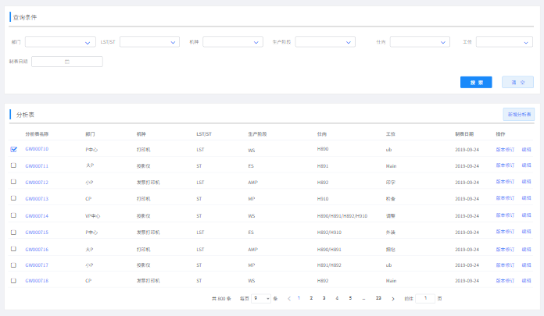
分析表列表界面分为条件搜索区域和分析表列表区，支持常用搜索条件如下：部门、机种系列、机种、ST/LST、阶段、工位、Unit名称（针对sub工程）、仕向、制表人、制表日期，如果是CP还会有部品、部品号、部品备注；列表会有以下字段呈现：部门、机种、ST/LST、阶段、工位、仕向、制表日期。按钮支持新增、编辑、版本修订功能。
新增分析表时，各信息间没有必然填写顺序，但在每输入一项信息后，其他信息之间会根据Master Data之间关系筛选其中内容。

权限控制
只要具有同样的分析表录入权限，多个用户都可以对一个分析表进行录入；但同一个分析表在同一时间只能有一个用户进行录入操作，其他人在同时只能进行查询操作；分析表录入日志将记录实际进行录入操作的用户。

操作界面
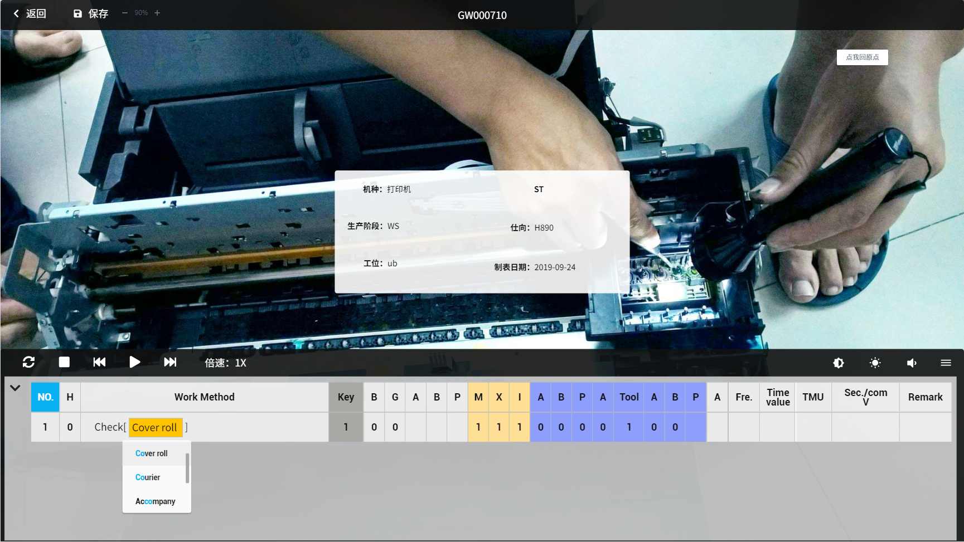
分析表录入界面由视频播放和手顺录入表格两部分组成。其中手顺录入表格包含：序号和版本、手顺单元格、指标录入单元格、公式计算单元格、备注组成。除了常规视频播放和手顺、指标录入功能外，还有以下功能：
- 表格右上角有显示/隐藏分析表信息的按钮（也可以通过快捷键实现），点击将弹出对话框展示分析表的信息；
- 表格右上角有调整页面显示按钮（也可以用快捷键实现此功能），点击将调整视频及表格比例，包括隐藏视频；如果没有打开视频，默认全屏显示录入表格。
- 表格上方有导入导出按钮，进行批量操作（导入导出在版本修订时不可用）
- 播放视频时自动收缩表格，暂停时自动展开表格，光标保持原位置。
- 分析表冻结手顺列以及表头

视频播放
打开分析表时，初始在屏幕中间显示选择文件打开视频。
播放视频时，支持标记最多5个标签；可以通过快捷键快速在多个标签内进行切换。
支持倍速播放视频，实际支持倍速范围在后续实施中确定，暂定：
- 本地视频0.5x，0.75x，1x，2x，4x
- 文件服务器视频0.5x，0.75x，1x，2x

手顺录入
手顺录入按照标准书进行组织。点击增加标准书按钮，弹出对话框，填入标准书名称和编号（可以只有名称没有编号），确定后自动将标准书序号和工程号新增为两行蓝色内容，字体加粗。大小标题输入完成后，马上进行“H”列的数值录入，“H”列输入完成后进行正常操作。
（若当前分析表已经填写过标准书序号和工程号，弹出的对话框会自动复制同一份分析表中上一个标准书序号和工程号）。
手顺录入单元格具有以下快速录入功能：
- 判断为单元格开头则联想关键词（如不需要关键词，部门不关联关键词即可）；
- 输入左中括号 [ 时，将补全右中括号 ] ，同时光标移到中括号内，下方显示建议可选的不超过10条部品，输入频率高的优先排序显示, 用户可以选择并自动填入，也可继续输入；随着继续输入部品名内容，将不断更精确的查询部品并更新建议选项；支持通配符*代表任意数量的任意字符。如果部品名为新增，支持将部品保存到Master Data中。
- 输入左双引号 “ 时，将补全右双引号 ” ，同时光标移到双引号内，下方显示建议可选的不超过10条治工具，输入频率高的优先排序显示，用户可以选择并自动填入，也可继续输入；随着继续输入治工具名内容，将不断更精确的查询治工具并更新建议选项；支持通配符*代表任意数量的任意字符。

同时还有以下功能：
- 手顺单元格在内容超过手顺单元格列宽时，能够自动换行并调整行高
- 动作分析录入时，按下Enter将新建一行并将光标跳转到新行的手顺输入栏
- 可以撤销当前所编辑手顺单元格内的操作
- 可以录入部分Excel特殊字符

指标录入
有以下快速录入方式：
- 常用组合。在指标录入区域有指标常用组合单元格，在此单元格中输入常用组合的Key，可以快速把常用组合填入到指标单元格中。常用组合在Master Data的“常用指标组合”模块进行设置；
- 联想功能。在手动录入指标值时，系统会根据已经录入了的指标值，联想过往录入过的指标值组合（根据组合的使用次数由大到小排序），由用户进行选择并自动填入。
- 定位跳转功能。输入指标值列所对应的字母后即可跳转到相对应的列，默认从前往后，但可以循环跳转；录入部分指标后，根据规则判断后续不可用的指标列，设置为禁用状态，不可录入和跳转到禁用列；
- 指标值单元格默认为普通模式，如果输入书之后输入【.】，将切换单元格为频度模式，并修改单元格边框颜色以做标注。
- 自动补0。分析表填入部分数据后自动根据规则给其他一些列自动补0；

分析表行编辑功能
- 手顺组合：点击手顺组合按钮弹出对话框，输入并查询手顺关键字，通过对查询结果的勾选后点击确定即可将所选择的全部手顺一次性添加到分析表中。
- 表内行(同机种同工位)复制：动作分析列表中每一列有复制按钮，点击某一行的按钮可以复制到当前分析表的最后；
- 同机种跨工位复制：在表格下方增加tabs，可以切换工位，切换后选择自己所需要的数据点击缓存，回到自己当前分析的表格点击粘贴即可复制到当前分析表的最后；
- 跨机种复制：打开新的浏览器窗口，通过查询条件查询出所需的另一张分析表，选择自己所需要的数据点击缓存，回到自己当前分析的表格点击黏贴即可复制到当前分析表的最后；

数据存储
动作分析表有两种保存方式：
- 换行时自动保存编辑行
- 点击保存按钮手动保存
数据缓存：录入分析表时，如果遭遇断网，将显示断网提示；同时将已保存的手顺标志为灰色不可改变，未保存的以特定样式进行标记；在当前分析表还可以新增手顺，新增手顺将存储到浏览器缓存中（如清除浏览器缓存将丢失，如浏览器缓存满将提示用户），但不能对已保存到服务器的手顺进行修改和删除操作；当网络恢复时，将提示用户将缓存在浏览器的手顺数据保存到服务器。

版本修订
动作分析表拥有修订功能：在分析数据列表中，点击修订按钮后，将新增分析表（复制原分析表机种、工位等信息）并复制旧版本的手顺内容到修订的分析表中；LST版本修订可以沿用LST上一阶段的手顺数据，或者重新制作；ST版本修订可以沿用ST上一阶段的手顺数据，也可以沿用同阶段的LST手顺数据。
在版本修订时，对修改的内容进行颜色标注，对于新增删除标红色，对于修改手顺单元格内容，需要在手顺单元格标不同颜色。其中LST需要修订的颜色区别，ST修订不需要

位置记录
以编辑方式打开分析表，将记录最后编辑位置；退出分析表后再次打开这个分析表时，将重新定位到最后编辑位置。

报表
报表的具体表样、取数逻辑、运算逻辑见附件《EPSON 标准工时制作管理系统报表》
报表中数值列显示固定位数的小数位，并且右对齐。
报表导出格式为Excel，报表中具有计算公式
标准工时制作管理系统上线后，报表从系统导出查看；对于系统上线前的报表，将打开原有的文件系统目录查看。

分析表与人机联合表
可以按照各中心的组织方式导出分析表，每个机种、ST/LST、阶段组合导出一个Excel，包含多个作业sheet。
导出的分析表左右上角有盖章图片；
右上角的制表时间取当前分析表的创建时间；
在导出的时候区分普通栏以及频度栏显示数据；
左下方有整个分析表的备注(发布之后不可以修改备注)；
分析表页脚包含空Form标准编号；
到处的分析表带有人机联合表

P中心报表
- Collection - 工位时间表
- Collection - Compare表
- Collection - MOST Value 表
- Collection - Revision History 表
- Report - Total表
- Report - 拖机Total表
- Report - 时间联络表
- Process List 表

VP中心报表
- 标准时间表
- 标准工数表
- 履历表

CP部门报表
- 标准时间表
- 工位时间表

报表审批
报表担当可以选择报表组进行启票；启票过程中、审批通过提交下一步时需要选择下一审批者（从具有下一步审批权限的人员列表中选取），系统将发送邮件给下一步审批者；下一步审批者收到邮件，邮件里包含报表连接，点击报表链接后可以查看每一张报表的数据，邮件下方有审批按钮可以进入到审批流界面；在审批流界面可以通过或驳回审批请求并填写审批结果（非必填），如果通过并还有下一步审批者，需要继续选择下一步审批者。
除了邮件，也可以从待审批列表界面进入审批流界面。
常用的审批结果做成Master供以选择，该Master中有“其他”选项，当选择该选项时，需手动填写审批结果。

系统通用功能

登陆/登出
登录方式有两种,分别是：APO登录或者本地数据库登录，本地登录的用户由管理员负责新增。系统提供手动登出功能，不需要登陆超时功能，也就是说只要客户登陆后没有执行登出操作，用户登陆状态一直有效。


修改密码
个人可以修改密码，管理员可以查找用户并重置其密码

操作日志
操作日志界面分为条件搜索区域和组织机构列表区，支持常用搜索条件如下：操作人员、操作时间；列表会有以下字段呈现：操作时间、操作人员、操作模块、操作内容、参数。
日志内容包括：
- Master Data维护：记录到最细粒度，需要记录修改前后的值
- 分析表录入：记录粒度为标准书，记录用户修改了哪一个标准书
- 审批流：需要记录每一个审批步骤
需要考虑查询历史日志时的性能问题，不能因为查询历史数据而影响其他人进行常规操作。分析表、报表的查询、导出不需记日志。

目录结构
系统的功能以菜单方式进行组织，通过点击菜单进入相应功能页面以使用具体功能

数据接口

数据导入接口
采用Excel方式导入数据。
在Master里面有的信息只有名称，没有编码之类的唯一键，批量导入修改数据时，需要采取其他方式来定位被修改记录：
- 方案一：提供改前名称改后名称，根据改前名称定位，没有改前名称则为新增数据
- 方案二：先导出，导出时带出系统内部id，修改后进行导入，没有id则为新增数据）
暂定采用方案二。

对外接口
系统提供两种类型接口：
  - 导出Excel文件
  - 提供JSON结构数据
要求每个接口都要鉴定权限，鉴定权限采用服务端校验方式，也就是由接入系统的服务端应用提供appId以及secret进行校验

其他功能要求
- 所有列表界面需要能显示符合的数据总条数、可以设置每页的显示数据条数；
- 主窗口关闭，如有附带的子窗口，需同时关闭；
- 缓存当前打开的页面路径，下次登陆将提示，用户通过点击可以打开该页面；
- 采用前后端分离，前端用户避免相互之间因为操作引起页面卡顿；
- 报表导出为Excel格式，导出Excel并打开后进行打印操作；

用户对环境的要求
系统将部署到EPSON的内网环境，要求支持APO登录和本地数据库登录。

用户对硬件/软件的要求
应用服务器部署在EPSON自有的服务器平台上，APP 与DB 在同一个服务器上，配置如下：
  - CPU: 8Core
  - Memory : 32GB
  - HDD:500GB
  - OS: Win server 2016
  - Database: PostgreSQL

用户对质量的要求
系统的备份策略由EPSON负责，每周进行备份

用户对性能的要求
- 视频播放性能
在线播放视频受带宽影响,现在的流程是在本地播放,统一分析后再统一上传,建议支持从本地打开视频
- 分析表录入
由于需要大量录入操作，要求前端界面操作流畅，避免卡顿；采用技术手段减少网络请求。由于一个页面内可能同时打开一个机种多个工位的分析表，需要考虑同时显示过多工位时性能问题。
- 历史数据查询
系统设计时，对于大数据量的表，要考虑查询历史数据时的性能问题，不能因为查询历史数据而影响其他用户的操作。

用户对安全性的要求
各中心之间数据权限隔离，互相不能访问到对方业务、报表数据。

用户对兼容性/可移植性的要求
- 系统运行在Windows Server 2016服务器上，并向上兼容Windows Server 2019
- 客户端要求支持IE11（优先）、Chrome(少用)、 Microsoft Edge(常用)

用户对交付项的要求
序号 | 文档名称 | 形式  (打印/电子) | 备注
1 | 用户需求说明书 | 电子
2 | 功能设计说明书 | 电子
3 | UAT测试报告 | 电子
4 | 用户手册 | 电子
5 | 维护手册 | 电子
6 | 系统应用 | 电子
7 | 源代码 | 电子

用户对服务与支持的要求
系统上线后，提供远程咨询服务
- 工作时间为：周一至周五： 09:00 至 18:00, 午休时间为： 12:00 至 13:00。
- 支持方式： 1、电话、传真 2、远程维护 3、 Internet 服务
如必要时，将提供现场支持服务

用户对培训的要求
在进行UAT测试之前，将提供用户手册和维护手册，并将提供2天的现场培训；

